ЛО4_Логинова

Архитектура компьютеров

Логинова Дарья

Содержание

# Цель работы

Освоение процедуры компиляции и сборки программ, написанных на ассемблере NASM.

# Задание

1. В каталоге ~/work/arch-pc/lab04 с помощью команды cp создайте копию файла hello.asm с именем lab4.asm
2. С помощью любого текстового редактора внесите изменения в текст программы в файле lab4.asm так, чтобы вместо Hello world! на экран выводилась строка с вашими фамилией и именем.
3. Оттранслируйте полученный текст программы lab4.asm в объектный файл. Выполните компоновку объектного файла и запустите получившийся исполняемый файл.
4. Скопируйте файлы hello.asm и lab4.asm в Ваш локальный репозиторий в каталог ~/work/study/2023-2024/“Архитектура компьютера”/arch-pc/labs/lab04/. Загрузите файлы на Github.

# Теоретическое введение

Здесь описываются теоретические аспекты, связанные с выполнением работы.

Например, в табл. [-@tbl:std-dir] приведено краткое описание стандартных каталогов Unix.

Описание некоторых каталогов файловой системы GNU Linux {#tbl:std-dir}

| Имя каталога | Описание каталога |
| --- | --- |
| / | Корневая директория, содержащая всю файловую |
| /bin | Основные системные утилиты, необходимые как в однопользовательском режиме, так и при обычной работе всем пользователям |
| /etc | Общесистемные конфигурационные файлы и файлы конфигурации установленных программ |
| /home | Содержит домашние директории пользователей, которые, в свою очередь, содержат персональные настройки и данные пользователя |
| /media | Точки монтирования для сменных носителей |
| /root | Домашняя директория пользователя root |
| /tmp | Временные файлы |
| /usr | Вторичная иерархия для данных пользователя |

Более подробно про Unix см. в [@tanenbaum_book_modern-os_ru; @robbins_book_bash_en; @zarrelli_book_mastering-bash_en; @newham_book_learning-bash_en].

# Выполнение лабораторной работы

Создадим каталог для работы с программами на языке ассемблера NASM и перейдем в созданный каталог. [-@fig:001].

Рис.1

Рис.1

Создадим текстовый файл с именем hello.asm и откроем этот файл с помощью текстового редактора gedit.[-@fig:002]

Рис.2

Рис.2

Введем в текстовый редактор следующий текст.[-@fig:003]

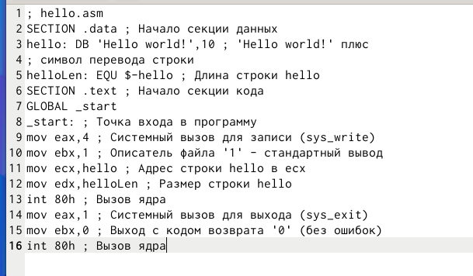

Рис.3

Скомпилируем текст и с помощью команды ls проверим, что объектный файл был создан.[-@fig:004]



Рис.4

Скомпилируем исходный файл hello.asm в obj.o и с помощью команды ls проверим, что файлы были созданы. [-@fig:005]



Рис.5

Для получения исполняемой программы,передадим на обработку компоновщику объектный файл и с помощью команды ls проверим, что исполняемый файл hello был создан.[-@fig:006]



Рис.6

Выполним следующую команду и увидим формат командной строки LD набрав ld –help.[-@fig:007]

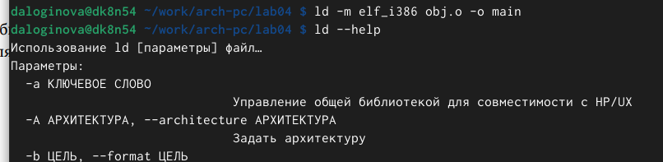

Рис.7

Запустим на выполнение созданный исполняемый файл, находящийся в текущем каталоге.[-@fig:008]

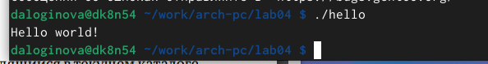

Рис.8

В каталоге ~/work/arch-pc/lab04 с помощью команды cp создадим копию файла hello.asm с именем lab4.asm и с помощь текстового редактора внесем изменения в текст программы в файле lab4.asm так,чтобы на экран выводилась строка с фамилией и именем. [-@fig:009]

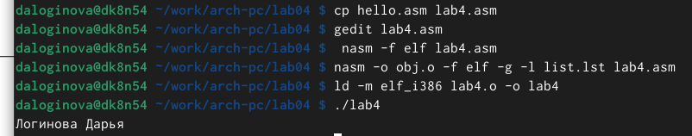

Рис.9

Оттранслируем полученный текст программы lab4.asm в объектный файл. Выполним компоновку объектного файла и запустим получившийся исполняемый файл.Скопируем файлы hello.asm и lab4.asm в локальный репозиторий в каталог ~/work/study/2023-2024/“Архитектура компьютера”/arch-pc/labs/lab04/и Загрузим файлы на Github.[-@fig:010]

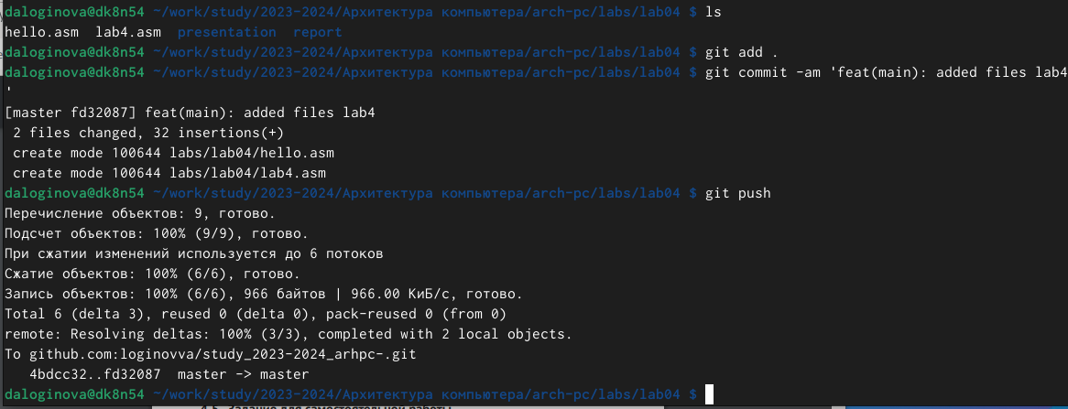

Рис.10

# Выводы

В ходе лабораторной работы я освоила процедуры компиляции и сборки программ, написанных на ассемблере NASM.

# Список литературы